Армении грозит экономическая экспансия Турции
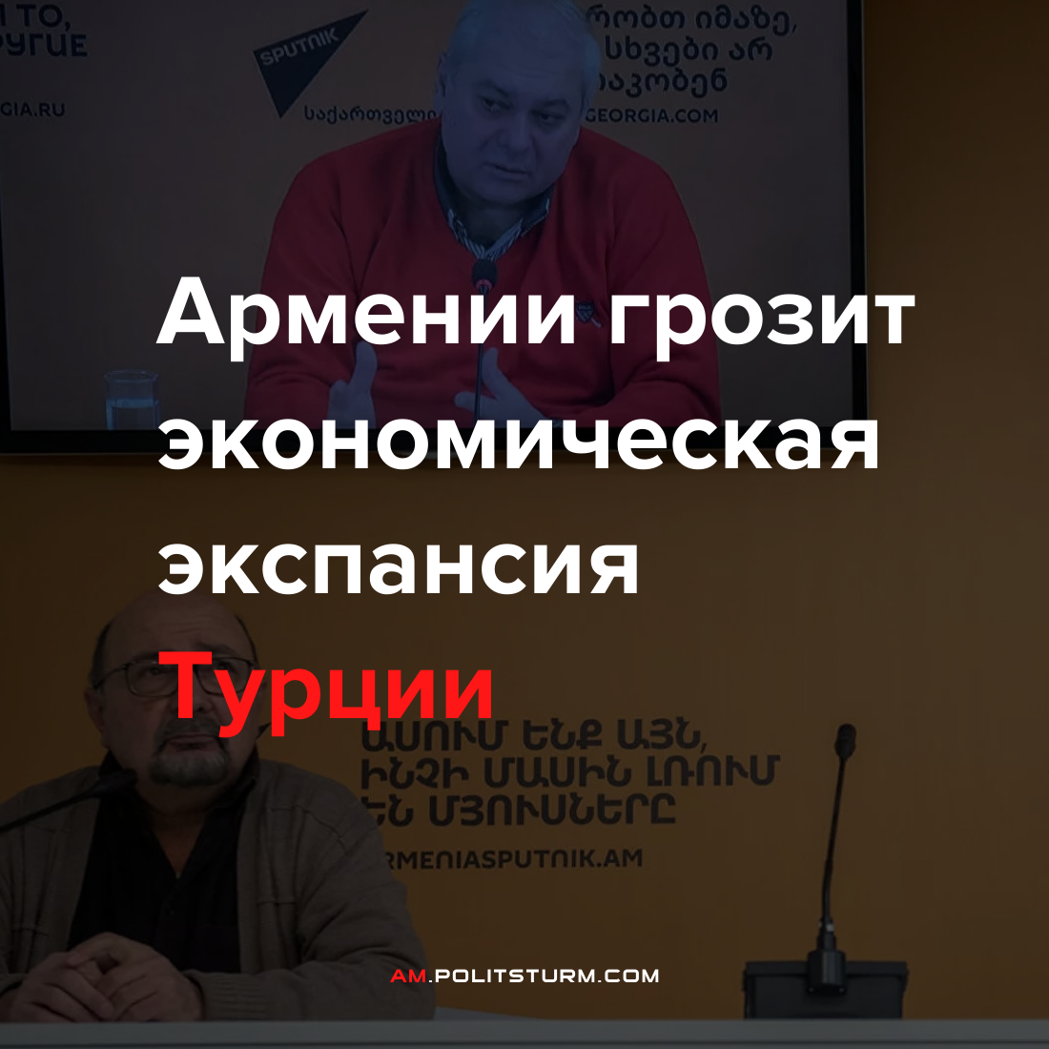

Оригинальная статья
2022-02-18
2 мин. на чтение
Армении угрожает экономическая экспансия Турции в сельском хозяйстве и промышленности. Более того, страна может лишиться собственного производства, если власти не разработают механизмы по защите местного бизнеса и не будут проводить политику экономической дипломатии. Об этом заявил доктор экономических наук, профессор, руководитель исследовательского центра «Альтернатива» Татул Манасерян и профессор, директор Центра по исследованию терроризма и политического насилия Бадри Начкебия.
— сказал Начкебия.
Ради основного мотива капитализма — прибыли — можно всегда найти приемлемый для личного кармана выход! Тем более что и без разблокировки отношений, между турецкой и армянской буржуазией шла и идёт выгодная, кое для кого из них, торговля. Турецкие товары в различных сферах потребления «таинственным образом» проникают через границу РА и широко представлены на рынке независимой Армении: от мыла до промышленных изделий. На фоне этих апокалиптических размышлений беспокоящих умы части интеллектуальной обслуги армянских буржуа, Союз банков Армении рапортует о блестящих успехах.
Союз банкиров подвёл итоги деятельности банковской системы в 2021 году, согласно которым годовой совокупный капитал 17-ти коммерческих банков Армении увеличился в 2021 году на 7,6%, составив 958 млрд драмов. Совокупные активы банков Армении к началу 2022 года превысили 7 трлн. драмов, что выше показателя годовой давности на 6,7% или 441 млрд. драмов (вместо роста на 15% годом ранее). Вот кому всегда хорошо!
Telegram
Facebook
ВКонтакте
Эксперты выразили крайнюю озабоченность такой ситуацией и констатировали очевидный факт, что у Турции экономка намного сильнее вместе взятых экономик Армении и Грузии. «Оказывается» в Турции давно действую совместные предприятия: турецко-германские, турецко-французские и т.д. Помимо этого в Турции развита промышленность и даже есть производство средств производства. Для особо одарённых поясним, что это производство станков и оборудования, на которых потом производятся другие товары народного потребления.

«Все эти факторы дают конкурентное преимущество соседней стране. Вопрос в том, готовы ли мы противостоять этому. Без конкретных шагов мы можем потерять то производство, которое имеем»,
— сказал Манасерян.
Турецкие капиталисты, естественно, намерены захватывать любые доступные рынки сбыта для своих товаров, а ещё — не против приобретать концессии на ресурсы сопредельных стран. Армянский эксперт констатировал очередной банальный факт, что в результате разморозки отношений с имеющей региональные хищные аппетиты Турцией армянский периферийный капитализм может потерять даже те жалкие остатки промышленности, что всё ещё имеются. Сможет ли армянское государство и армянская буржуазия противостоять этому предстоящему натиску, готовы ли они к нему?.. Таким, почти гамлетовским вопросом задаётся армянский эксперт. Можно также задаться вопросом: а сколько армянских капиталистов видят в предстоящей разблокировке отношений с Турцией перспективное окно возможностей для себя и своих прибылей?
«Люди обеспокоены тем, что в Батуми появились улицы, на которых слышна только турецкая речь, идет непонятная дискриминация — отсутствие грузинских надписей, что неприемлемо»,
Пока капитализм существует – народные массы будут зомбироваться буржуазным патриотизмом, при этом армянские капиталисты при любом удобном случае будут делать бизнес и получать прибыль от сотрудничества с турецким капиталом. Единственное, что может вывести рабочий класс из этого положения – это массовая, организованная классовая борьба.
Источник

Оригинальная статья

